**בניית מערכות מבוססות WEB – חלק א'  
גלעד גרי 209627892**

1. הסבר כללי:

האפליקציה שלי תתאים למשתמש מקטע משביל ישראל בהתאם לכמות הזמן שמעוניין לטייל והאזור בו רוצה לטייל.

1. דרישות UX:
2. היוזר הוא אדם שרוצה לטייל על חלק משביל ישראל, ומעוניין במערכת שתתאים לו את המקטע האידיאלי עבורו.
3. הצרכים הרלוונטים של היוזר הם התאמת מקטע משביל ישראל ללא צורך במחקר וחיפוש – התאמה אישית ומיידית, ללא מאמץ.
4. כמוזכר בחלק 1.
5. התוכן הנדרש הוא כלל מקטעי שביל ישראל (תיאור מילולי שלהם ברמת הנופים וההתיישבויות שבדרך), אורכם (בזמן), סיווגם לאזור בארץ (צפון, גליל, חוף, מרכז, ירושלים, צפון הנגב, הנגב, הערבה ואילת) ורמת הקושי שלהם.
6. נדרשים נתוני זמן שיש למשתמש לצורך הטיול (בשעות) ואזור בו הוא מעוניין לטייל (כפי שמצוין בסעיף ד').
7. ספציפיקציות UI:
8. האפליקציה מבקשת להותיר על היוזר בראש ובראשונה מקצועיות – היכרות עם כלל המקטעים ופרטים עליהם שישביעו את צרכיו של המשתמש. הערך השני הוא יעילות – המערכת תיצור למשתמש מקטע אידיאלי תוך זמן קצר ושימוש במעט מידע יחסית.
9. השימושים הגרפיים יהיו בעיקר הרבה תמונות וסמלים – תמונות שמציגות את האזורים בארץ אותם המשתמש יוכל לבחור, סמלים שמתארים את רמות הקושי השונות ועוד. הפונטים של האתר יהיו פשוטים אך גדולים וברורים. למשתמש יהיה מעט מלל לקרוא עד שהוא מגיע לדף של המקטע שנבחר עבורו, שם יוכל לקרוא בפירוט על אותו מקטע.
10. Wireframes:

הדף הראשון של העמוד יהיה הגדרת נתונים – אזור בארץ (שמות האזורים יוצגו על תמונות של האזורים) וממנו הקפצה לבחירת זמן הטיול (על קו זמן בין 0 ל-12 שעות). לאחר הגדרת הנתונים ולחיצה על "בוא נטייל!" המסך הבא יהיה הדף של המקטע שנבחר עבור המשתמש מתוך הדאטה בייס כך שיהיה המתאים ביותר לנתונים שהכניס. בתוך הדף של המקטע תיהיה תמונה מהמקטע, תיאור מילולי שלו – נופיו, טופוגרפיה, יישובים לאורך הדרך ורמת קושי. בסוף המשתמש יוכל לבחור להגיד נתונים שונים למערכת ולנסות לבחור מסלול אחר באמצעות כפתור "החלף מקטע" שיקפיץ אותו חזרה לעמוד הראשי. בנוסף, בעמוד הראשון תיהיה אפשרות לבצע חיפוש מקטע באמצעות מילות מפתח כמו יישובים שעוברים לאורך המקטע, נחלים ראשיים ואזור כללי.

סקיצה:

**ברוכים הבאים לאתר הטיולים של ישראל**

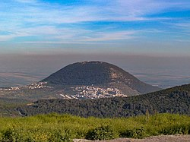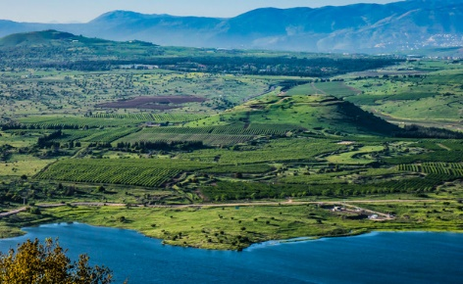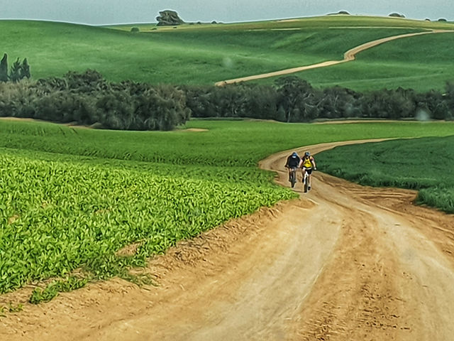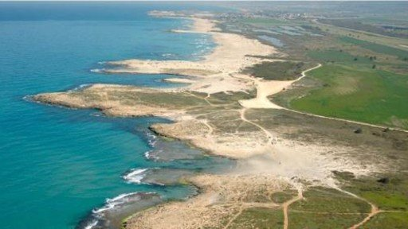**בחרו אזור טיול בארץ**

**הגליל**

**רמת הגולן**

**צפון הנגב**

**חוף הכרמל**

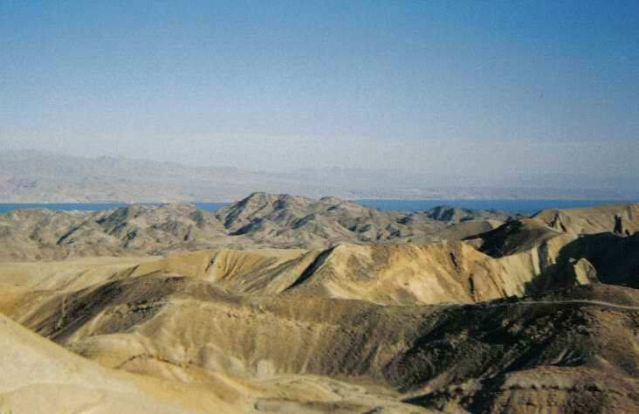

**הרי אילת**

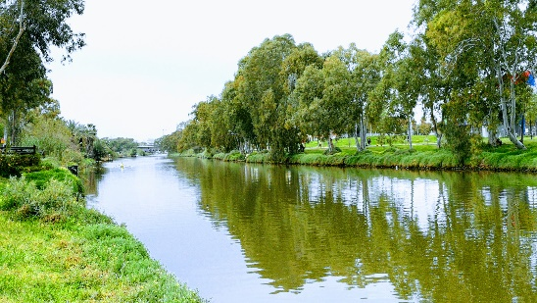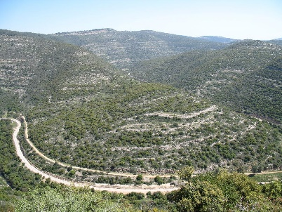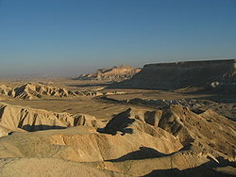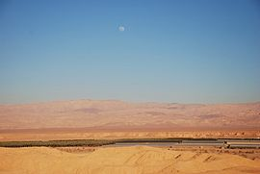

**בואו נטייל!**

**המרכז**

**ירושלים**

**הנגב**

**הערבה**

**בחר את זמן הטיול (בשעות)**